Проект

**Разработка приложения для предметной области «Фотостудия»**

# Описание предметной области

Фотостудия предоставляет услуги аренды залов для фотосессий и мероприятий, а также услуги фотографа, стилиста, визажиста и аренды дополнительного оборудования.

Пользователями фотостудии являются клиенты и которых есть имя, логин и пароль. Клиенты могут каждый день бронировать несколько заказов в разное время с указанием времени начала и окончания бронирования. Клиентом может стать любой человек.

Услуги, такие как аренда дополнительного оборудования, услуги фотографа, стилиста, визажиста, предоставляются независимо от фотозалов и имеют свои характеристики, такие как название услуги и стоимость.

Заказы включают данные о клиенте, фотозале, дате заказа, времени начала и окончания бронирования, цене и дополнительном оборудовании, если оно было заказано.

# Проектирование базы данных

# Концептуальная модель

На основе анализа предметной области «Фотостудия», были выделены следующие информационные объекты, которые необходимо хранить в базе данных: КЛИЕНТ, АДМИНИСТРАТОР, ФОТОЗАЛ, ЗАКАЗ и УСЛУГА.

1. Таблица " КЛИЕНТ ": Здесь хранится информация о клиентах, включая их уникальный идентификатор, имя, логин и пароль.

2. Таблица "ФОТОЗАЛ": Содержит данные о залах фотостудии, такие как уникальный идентификатор и название студии.

3. Таблица "АДМИНИСТРАТОР": Содержит информацию об администраторах фотостудии, такую как их уникальный идентификатор, имя, логин и пароль.

4. Таблица "ЗАКАЗ": Хранит данные о заказах в фотостудии, включая уникальный идентификатор заказа, связь с администратором и фотостудией, дату заказа, время начала и окончания бронирования студии, цену и связь с клиентом.

5. Таблица "УСЛУГА": Содержит информацию о предоставляемых услугах, включая уникальный идентификатор услуги, название и цену.

Эти таблицы обеспечивают хранение и связь данных, необходимых для эффективной работы и управления фотостудией, ее клиентами и услугами.

На рисунке 1 приведена концептуальная модель предметной области «Фотостудия» в виде ER-диаграммы.

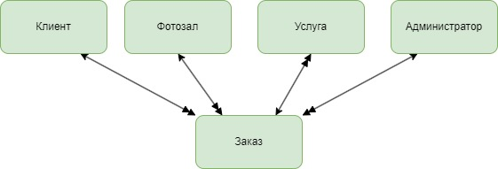

Рис. 1. Концептуальная схема базы данных «Фотостудия»

Для этой диаграммы приняты следующие обозначения:

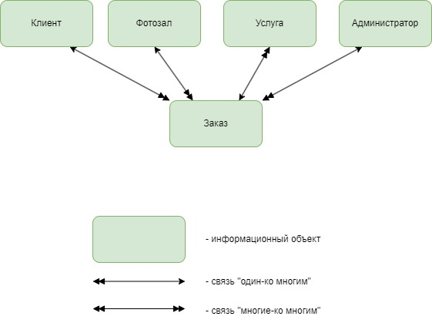

# Логическая модель

На рисунке 2 приведена логическая модель базы данных «Фотостудия»

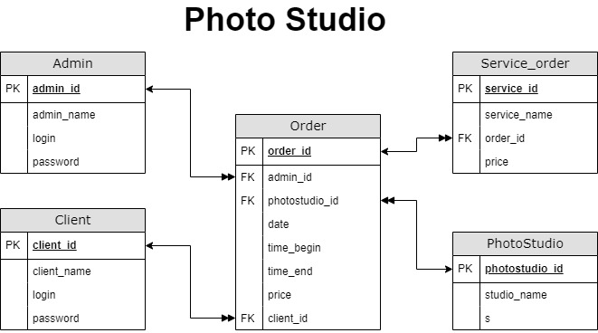

Рисунок 2 – логическая схема базы данных «Фотостудия»

# Физическая модель

В результате проектирования базы данных были получены информационные объекты, реализованные в виде реляционных таблиц. Ниже приведены SQL-запросы для их создания, в Приложении А приведено наполнение таблиц базы данных.

CREATE TABLE IF NOT EXISTS admin (

admin_id INT PRIMARY KEY,

admin_name VARCHAR(255),

login VARCHAR(50),

password VARCHAR(50)

);

CREATE TABLE IF NOT EXISTS client (

client_id INT PRIMARY KEY,

client_name VARCHAR(255),

login VARCHAR(50),

password VARCHAR(50)

);

CREATE TABLE IF NOT EXISTS photostudio (

photostudio_id INT PRIMARY KEY,

studio_name VARCHAR(255)

);

CREATE TABLE IF NOT EXISTS orders (

order_id INT PRIMARY KEY,

admin_id INT,

photostudio_id INT,

date DATE,

time_begin TIME,

time_end TIME,

price INT,

client_id INT,

FOREIGN KEY (admin_id) REFERENCES admin (admin_id) ON DELETE CASCADE,

FOREIGN KEY (photostudio_id) REFERENCES photostudio (photostudio_id) ON DELETE CASCADE,

FOREIGN KEY (client_id) REFERENCES client (client_id) ON DELETE CASCADE

);

CREATE TABLE IF NOT EXISTS service_order (

service_id INT PRIMARY KEY,

service_name VARCHAR(255),

order_id INT,

price INT,

FOREIGN KEY (order_id) REFERENCES orders(order_id) ON DELETE CASCADE

);

# ПРИЛОЖЕНИЕ A. Наполнение таблиц базы данных

INSERT INTO admin (admin_id, admin_name, login, password)

VALUES (11, 'John Smith', 'john_admin', 'admin123'),

(12, 'Emily Johnson', 'emily_admin', 'admin456'),

(13, 'Michael Davis', 'michael_admin', 'admin789'),

(14, 'Jessica Brown', 'jessica_admin', 'admin101'),

(15, 'Chris Wilson', 'chris_admin', 'admin202')

INSERT INTO client (client_id, client_name, login, password)

VALUES (1, 'Alice Johnson', 'alice_client', 'client123'),

(2, 'Bob Smith', 'bob_client', 'client456'),

(3, 'Eva Davis', 'eva_client', 'client789'),

(4, 'Tom Brown', 'tom_client', 'client101'),

(5, 'Olivia Wilson', 'olivia_client', 'client202'),

(6, 'Sophia Thompson', 'sophia123', 'pass123'),

(7, 'Daniel White', 'danielw', 'dwhite'),

(8, 'Olivia Harris', 'olivia87', 'harris87'),

(9, 'James Martin', 'james_m', 'jamemar'),

(10, 'Emma Scott', 'emmas', 'scotty21'),

(11, 'Liam Clark', 'liamc', 'clark2021'),

(12, 'Ava Lewis', 'avalew', 'lewisava'),

(13, 'Mia Lee', 'mial', 'meemeel'),

(14, 'Noah King', 'noahk', 'kingnoah'),

(15, 'Isabella Green', 'izzy', 'green4'),

(16, 'Lucas Walker', 'lucasw', 'walkerluc'),

(17, 'Amelia Hall', 'ameliah', 'hallam'),

(18, 'Ethan Young', 'ethany', 'youngmoney'),

(19, 'Charlotte Wright', 'charlottew', 'wrightchar'),

(20, 'Mason Adams', 'masona', 'adams21')

INSERT INTO photostudio (photostudio_id, studio_name)

VALUES (1, 'Focus Photography Studio'),

(2, 'Creative Capture Studio'),

(3, 'Elegant Moments Studio')

INSERT INTO orders (order_id, admin_id, photostudio_id, date, time_begin, time_end, price, client_id)

VALUES (1, 1, 1, '2023-01-15', '10:00:00', '11:00:00', 2000, 1),

(2, 1, 2, '2023-02-20', '11:00:00', '12:00:00', 1800, 2),

(3, 2, 3, '2023-03-25', '12:00:00', '13:00:00', 2200, 3),

(4, 2, 1, '2023-04-11', '13:00:00', '14:00:00', 2000, 4),

(5, 3, 2, '2023-05-30', '14:00:00', '15:00:00', 1900, 5),

(6, 3, 3, '2023-06-05', '15:00:00', '16:00:00', 2100, 1),

(7, 4, 1, '2023-07-17', '16:00:00', '17:00:00', 2000, 2),

(8, 4, 2, '2023-08-22', '17:00:00', '18:00:00', 1800, 3),

(9, 5, 3, '2023-09-10', '18:00:00', '19:00:00', 2200, 4),

(10, 5, 1, '2023-10-12', '19:00:00', '20:00:00', 2000, 5),

(11, 1, 2, '2023-11-28', '10:00:00', '11:00:00', 1900, 1),

(12, 1, 3, '2023-12-02', '11:00:00', '12:00:00', 2100, 2),

(13, 2, 1, '2024-01-06', '12:00:00', '13:00:00', 2000, 3),

(14, 2, 2, '2024-02-14', '13:00:00', '14:00:00', 1800, 4),

(15, 3, 3, '2024-03-19', '14:00:00', '15:00:00', 2200, 5),

(16, 3, 1, '2024-04-25', '15:00:00', '16:00:00', 2000, 1),

(17, 4, 2, '2024-05-29', '16:00:00', '17:00:00', 1900, 2),

(18, 4, 3, '2024-06-30', '17:00:00', '18:00:00', 2100, 3),

(19, 5, 1, '2024-07-17', '18:00:00', '19:00:00', 2000, 4),

(20, 5, 2, '2024-08-22', '19:00:00', '20:00:00', 1800, 5),

(21, 1, 3, '2024-09-02', '10:00:00', '11:00:00', 2200, 1),

(22, 1, 1, '2024-10-14', '11:00:00', '12:00:00', 2000, 2),

(23, 2, 2, '2024-11-25', '12:00:00', '13:00:00', 1900, 3),

(24, 2, 3, '2024-12-30', '13:00:00', '14:00:00', 2100, 4),

(25, 3, 1, '2025-01-21', '14:00:00', '15:00:00', 2000, 5),

(26, 3, 2, '2025-02-28', '15:00:00', '16:00:00', 1800, 1),

(27, 4, 3, '2025-03-15', '16:00:00', '17:00:00', 2200, 2),

(28, 4, 1, '2025-04-20', '17:00:00', '18:00:00', 2000, 3),

(29, 5, 2, '2025-05-05', '18:00:00', '19:00:00', 1900, 4),

(30, 5, 3, '2025-06-07', '19:00:00', '20:00:00', 2100, 5);

INSERT INTO service_order (service_id, service_name, order_id, price)

VALUES

(1, 'photographer', 1, 2000),

(2, 'additional', 1, 1000),

(3, 'dressroom', 1, 500),

(4, 'visagiste', 1, 1200),

(5, 'stylist', 1, 1000),

(6, 'photographer', 2, 2000),

(7, 'additional', 2, 1000),

(8, 'dressroom', 2, 500),

(9, 'visagiste', 2, 1200),

(10, 'stylist', 2, 1000),

(11, 'photographer', 3, 2000),

(12, 'additional', 3, 1500),

(13, 'dressroom', 3, 500),

(14, 'visagiste', 3, 1200),

(15, 'stylist', 3, 1000),

(16, 'photographer', 4, 2000),

(17, 'additional', 4, 1000),

(18, 'dressroom', 4, 500),

(19, 'visagiste', 4, 1200),

(20, 'stylist', 4, 1000),

(21, 'photographer', 5, 2000),

(22, 'additional', 5, 1500),

(23, 'dressroom', 5, 500),

(24, 'visagiste', 5, 1200),

(25, 'stylist', 5, 1000),

(26, 'photographer', 6, 2000),

(27, 'additional', 6, 1000),

(28, 'dressroom', 6, 500),

(29, 'visagiste', 6, 1200),

(30, 'stylist', 6, 1000),

(31, 'photographer', 7, 2000),

(32, 'additional', 7, 1500),

(33, 'dressroom',7, 500),

(34, 'visagiste', 7, 1200),

(35, 'stylist', 7, 1000),

(36, 'photographer', 8, 2000),

(37, 'additional', 8, 1000),

(38, 'dressroom', 8, 500),

(39, 'visagiste', 8, 1200),

(40, 'stylist', 8, 1000);